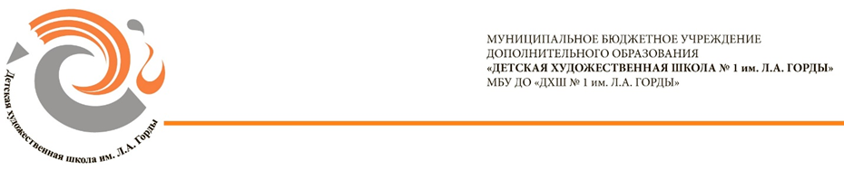

ПРЕСС-РЕЛИЗ

Выставка художественных работ «Большая перемена»,
в рамках фестиваля преподавателей детских школ искусств и колледжей города.

5 февраля 2018 года в 17.00 состоится открытие городской выставки работ преподавателей детских художественных школ, художественных отделений детских школ искусств и колледжей города «Большая перемена - 2018».
Место проведения: выставочный зал муниципального бюджетного учреждения дополнительного образования «Детская художественная школа №1 им. Л.А. Горды», ул. Энгельса, 7.
Организаторы выставки: комитет культуры и туризма Администрации города Сургута, муниципальное бюджетное учреждение дополнительного образования «Детская художественная школа №1 им. Л.А. Горды», городское методическое объединение преподавателей изобразительного искусства.
Ежегодно в выставке принимают участие преподаватели образовательных учреждений города в сфере культуры, мастера живописи и декоративно-прикладного искусства, члены союза профессиональных художников, заслуженные деятели культуры ХМАО-Югры.
В этом году в экспозицию вошли 50 творческих работ, выполненные в различных техниках: живопись (акварель, гуашь, масло), графика, декоративно-прикладное искусство (роспись по фарфору, левакс, золочение, бисерная мозаика скульптура, резьба по дереву, батик). Впервые, будут представлены формы современного искусства (инсталяция), линогравюра, нагрудные украшения и пояс для платья (фриволите).
Тема выставки – «Приход весны». За окном зима, но приближающаяся весна – это праздник, который всегда с нами. В древнерусском календаре февраль – сечень, рассекает зиму с летом. В народе про февраль говорили: пора слепящего солнца и вена света, предчувствие весны. О весне сочиняют прозу, пишут стихи и, конечно, посвящают картины.

______________________________________________________________________________

Торжественное открытие выставки состоится 05 февраля 2018 года в 17.00 часов.

Работа выставки: 06-28 февраля 2018 года, понедельник - суббота с 10.00-20.00 часов
адрес: г. Сургут, Энгельса,7, ДХШ №1 им. Л.А. Горды (выставочный зал)

Вход свободный, контактный телефон: (3462) 28-47-27.

Будем рады встрече с вами!

